3° ABA
ENGLISH ACTIVITIES – 3RD FORM - NOVEMBER

Queridas familias:
Esperamos que se encuentren muy bien.
Nos encontramos con la propuesta del mes de noviembre.

¿Qué se debe entregar?
FIRST PART (PRIMERA PARTE): Se deberán entregar todas las actividades por correo electrónico.
SECOND PART (SEGUNDA PARTE): Sin entrega escrita. Retomaremos esto en el encuentro virtual.

¿Qué necesitamos para el encuentro virtual?
• El libro “My English Trip 1” o las páginas del anexo.

Miss Yami: yamila.sueiro@gmail.com
Miss Vale: valenewconcept@gmail.com

Cariños ♥

FIRST PART: ¡Repasamos!

1) LISTEN (escuchá), READ (leé) and ANSWER (respondé la pregunta en el orden correcto).
https://drive.google.com/file/d/1S_SN__7JURkRBk1CGIc1PjZH2k6x8kN0/view?usp=sharing
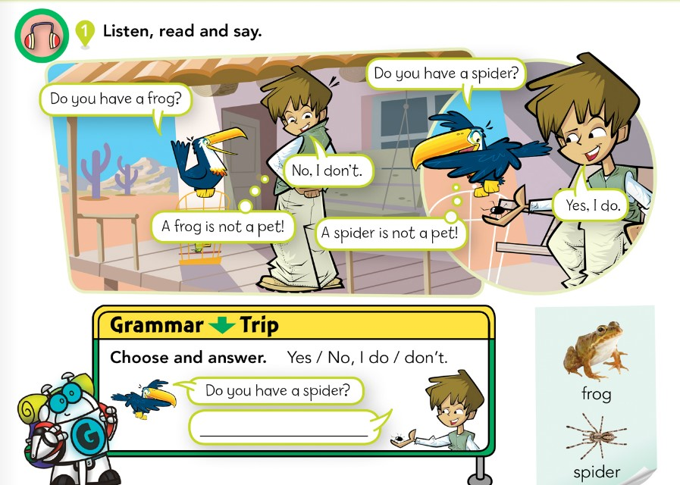

2) Ahora, ANSWER (respondé) estas preguntas mirando el diálogo anterior.
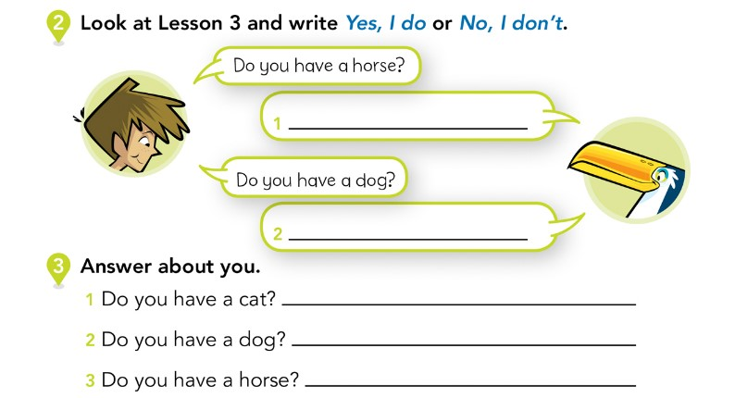

3) Ahora, ANSWER (respondé) estas preguntas sobre vos mismo.
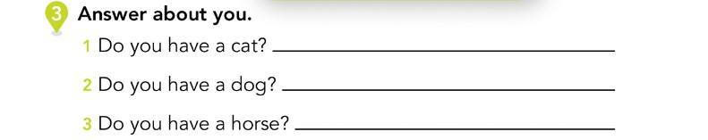

4) LOOK (mirá el dibujo), READ (leé lo que los niños dicen) and WRITE (escribí el nombre correcto).
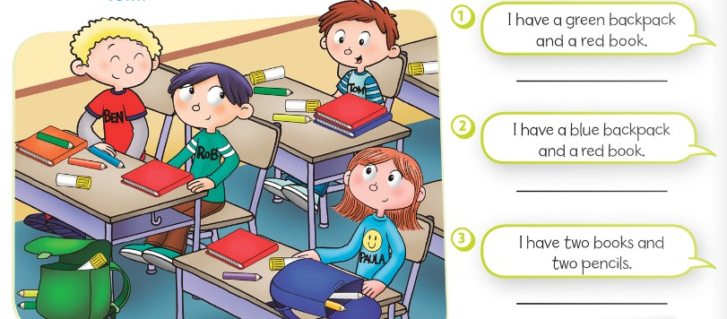

5) Para terminar, NUMBER (numerá según corresponda) and CLASSIFY (clasificá).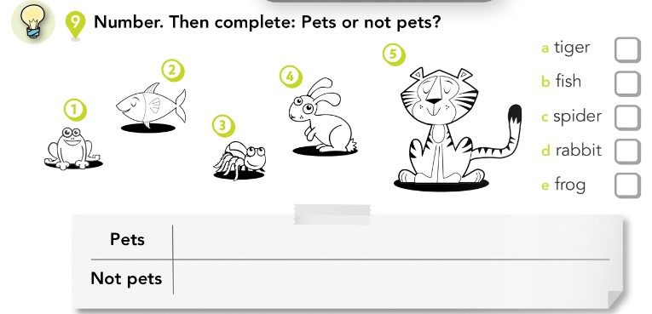
SECOND PART: Para mirar (en lo posible) antes de nuestro encuentro Zoom.
Comenzamos una nueva unidad: FOOD!
1) LISTEN (escuchá), POINT (señalá) and SAY (decí) los nombres de estos alimentos.
https://drive.google.com/file/d/1XkCO00fCFRZ0swHWdvgbDuyqdVGUWfL7/view?usp=sharing

2) CLASSIFY (clasifícalos) en las categorías correspondientes.
3) Ahora mirá estos otros alimentos. LISTEN (escuchá), POINT (señalá) and SAY (decí sus nombres).
https://drive.google.com/file/d/1NHSL-Izjf3JYBhpGlEGd-JSRGbm4Crm2/view?usp=sharing
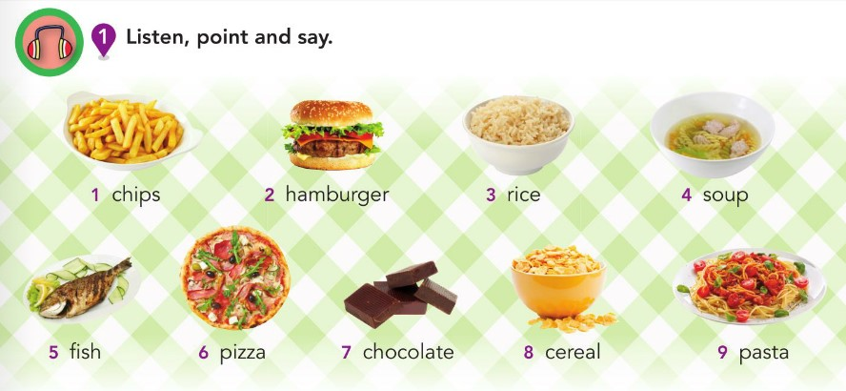
4) Por último, MATCH (uní) los pasos en el menú con las imágenes correctas.
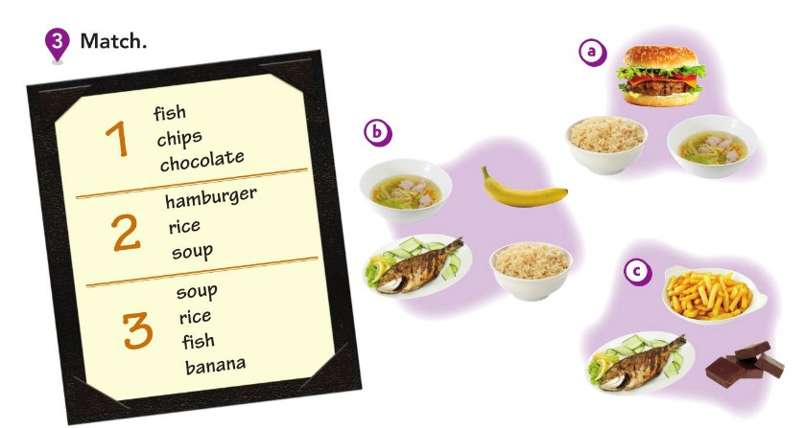

Les dejo un jueguito para repasar algunos alimentos y bebidas que aprendimos el año pasado, y otros nuevitos. ¡Cuidado con el cocodrilo!!!
https://www.eslgamesplus.com/food-drinks-vocabulary-esl-vocabulary-crocodile-board-game/

ANEXO
Pág. 52
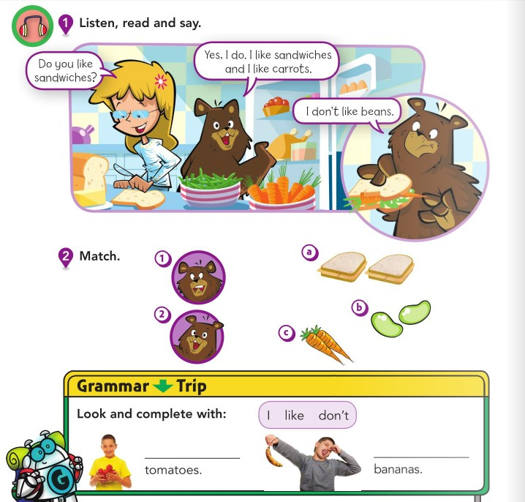

Pág. 54
